UNIVERSIDAD DE SAN CARLOS DE GUATEMALA

FACULTADA DE INGENIERIA

ESCUELA A DE CIENCIAS Y SISTEMAS

LENGUAJES FORMALES Y DE PROGRAMACION

PRIMER SEMESTRE 2023

Manual de Usuario

Autor: Brayan Estiben Micá Pérez

201907343

**Introducción**

El presente programa muestra una aplicación realizada en Gui de Python que permite gestionar un archivo base con extensión .txt, donde el archivo se cargara a memoria y posteriormente se permitirá realizar una lectura de los datos, con ello se pretende manipular los datos para poder actualizar los datos, eliminar o guardar el archivo.

Objetivos

* Otorgar soporte a los usuarios sobre el sistema de gestor de archivos gráficos teniendo un control e información oportuna.

Requerimientos

* Equipo: Dual Core o superior
* Sistema Operativo: Windows 7 o superior
* Memoria RAM: 1 Gb mínimo o superior
* Resolución gráfica: mínimo 800*600 o superior

Pantalla inicial de la aplicación

El presente manual está organizado de acuerdo a la secuencia de ingreso a las pantallas del sistema de la siguiente manera:

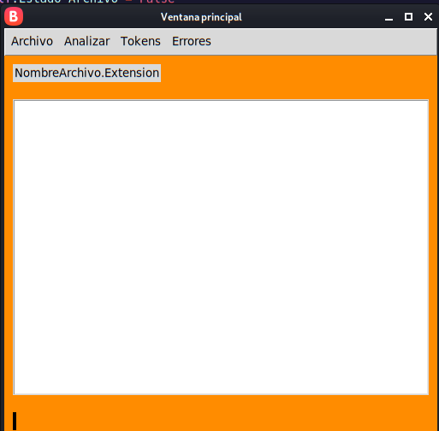

**Manual para utilizar el programa.**

Para poder inicializar el programa debe darle clic al archivo ejecutable donde nos mostrara una pantalla con datos personales y además una serie de botones con opciones específicas.

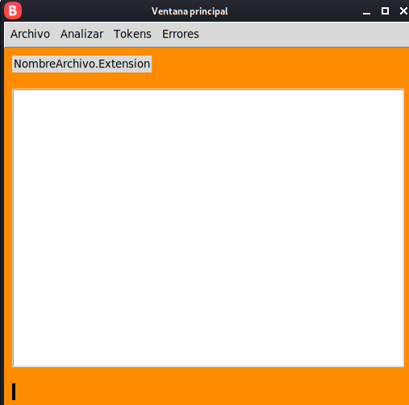

Si presionamos sobre archivo se nos desplegara un submenu de opciones.

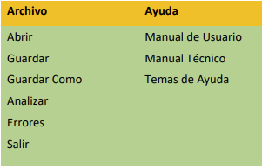

Se desplegará una ventana para poder seleccionar un archivo con la extensión .txt

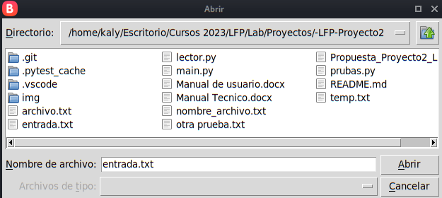

Una vez seleccionado el archivo se mostrará la carga a memoria del archivo a traves del panel de texto. Ademas de ello permitirá visualizar en la parte de abajo en que linea se encuentra actualmente y la posición de la columna.

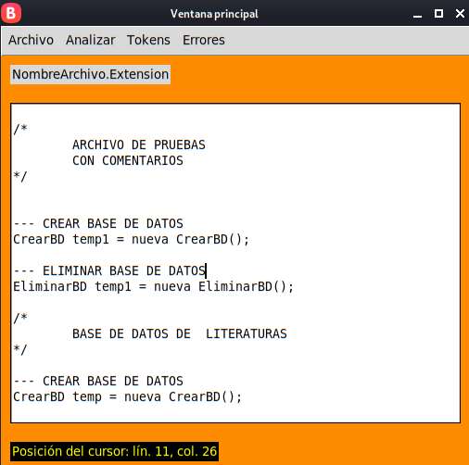

Al presionar sobre el el menu archivo-> Guardar se guardara el documento automáticamente con el nombre y en la ruta por si se hizo un cambio en el archivo.

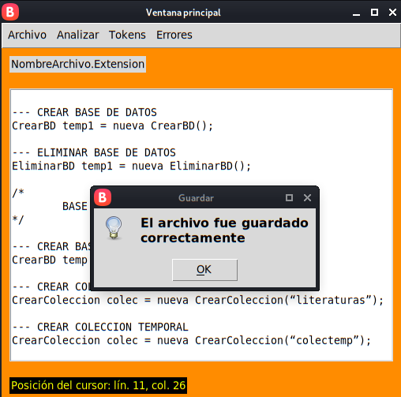

Al presionar sobre el menú archivo y posteriormente seleccionar la opción de guardar como se mostrara una ventana para poder guardar el archivo con otro nombre o sobrescribir el archivo ya existente, par esto deberá de escribir el nombre del archivo y posteriormente presionar clic sobre el botón de Guardar.

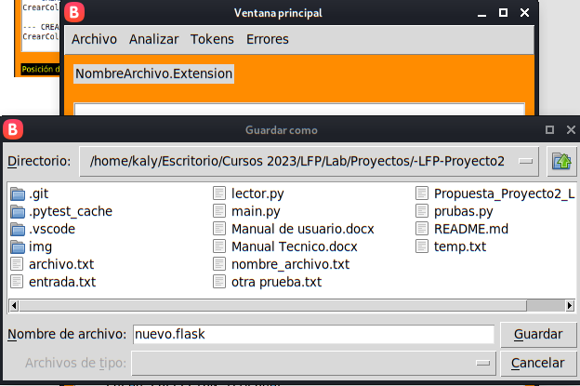

Al seleccionar sobre el menú archivo -> nuevo, mostrara una ventana preguntando si se desea guardar los cambios en el archivo abierto, si en dado caso se selecciona la opción de si se permitirá guardar el archivo mediante un panel y si la opción seleccionada es no unicamente mostrara el área de texto en blanco para poder crear nuevamente un archivo.

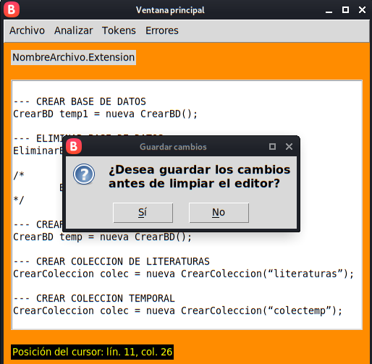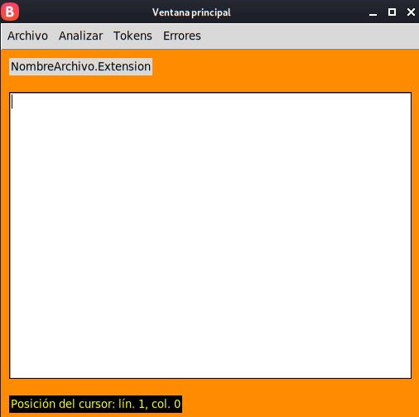

La opción de analizar permitirá analizar el contenido que se encuentre en la pantalla de edición de texto, esto permitirá identificar los tokens y los errores que puedan llegar a existir.

Al seleccionar la opción de Token del menú principal, se mostraran los tokens analizados con anterior y que correspondan a una forma correcta de cada uno de ellos.

Al seleccionar la opción de Errores del menú principal, este desplegara los errores registrados al momento de analizar el archivo.

Si seleccionamos sobre el menú archivo -> Salir, esta acción cerrara la aplicación terminando su ejecución.

